板橋北區扶輪社
第一五七四次例會會議記錄
時間：民國一○三年八月二十九日
(星期五)下午一時
二、地點：新北市板橋區四川路一段十六巷八號十一樓六社聯合會議室
三、出席：翁政輝、郭博德、連志謙、劉阿國林榮發、林孔亮、鄭明煌、李老丁李昌雄、楊秀民、何易蒼、葉庚進李進賢、楊文賓、陳耀宗、陳火昇丁春生、黃冬松、劉朝銘、蕭百芳王英炯、倪萬鑾、陳錦成、湯明亮詹益彰、郭世忠、林振漢
四、列席：邱梅桂
五、來賓：江惠貞、李慶德
六、缺席：胡睿鈞、邱明哲、蕭智文、黃木發王義雄、林萬得、葉阿舉、林功松
許永河、蔡鴻儒、蔡英傑、郭有福劉晁至、吳寶田、周勝考、蔡友藏邵勝紅、楊進榮、林炳煌、李鎮宏徐進益、陳義雄、劉瀚智、林伍助林清藝、廖桂嶸、王義雄、張春寶
七、主席：林孔亮 記錄：鄭明煌(代理)
八、會議開始：社員人數五十四名，出席人數 三十一名，已達法定人數，主席依章程宣佈開會。
九、報告事項：

主席致詞:
1.歡迎立委江惠貞立委演講。
2.8/31為中秋節女賓夕暨爐邊會議，請社友踴躍參加，共度佳節。
3.9/27為世界清潔日活動，板北社和板橋社為主辦社，請社友踴躍參加。
聯誼活動：
1.聯誼主委由Trust介紹江惠貞立委蒞社演 講。
2. 聯誼主委由Trust介紹，來賓李慶德參與例會。
3.今天有社當Implant與社友Sunny夫人生日，大家唱生日快樂歌以示祝賀。
4.張老師領唱扶輪歌曲。
秘書報告：
1.秘書City不克前來，由Sony代理報告，8/31 為慶祝中秋節女賓夕，晚上六點在海釣族真味園享用晚宴，請大家踴躍參加，共度佳節，家中有金榜題名的子女名單，請提供給執秘。
2.RI百分百，請社友夫人盡快提供護照英文名字給執秘。
3. 9/27(六)為世界清潔日活動，09:00開始集合清掃板橋介壽公園附近範圍，中午假土城海霸王餐敘聯誼，請社友於周五報名並踴躍出席參加。
4.繳費通知單已發放，請社友下週盡快繳交，以利社務運作。
糾察活動:
iStone 糾察在其認真和藹執行下，與會的 社友紛紛慷慨解囊，本次捐款收入計34,500。出席報告:
出席主委Skin不克前來，由Brian代理報告，社員人數五十四名，出席人數三十一名，缺席人數二十三名，上週出席率89%。
十、專題演講：
食全食美顧健康
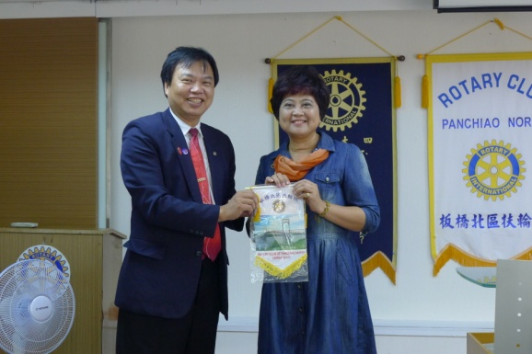
時

